**1.1 概述:**

TCP协议通过三次握手协议将客户端与服务器端连接，两端使用各自的Socket对象。Socket对象中包含了IO流，供数据传输。

即：TCP协议在客户端与服务器端通过Socket组成了IO通道，数据在IO通道中传输，客户端传输的数据成队列方式写出，服务器端接收，同样服务器端传输的数据成队列方式写出，客户端接收。

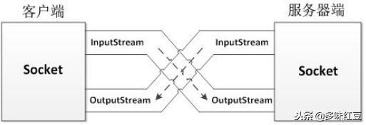

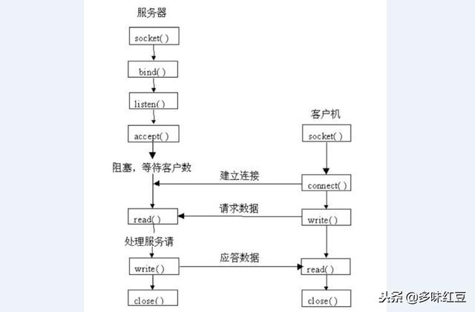

tcp协议的特点：面向连接、可靠(安全)、效率慢

类似于我们生活中的打电话

举例：上网 --> 满足http协议(使用的还是tcp的还一套，因为http是tcp的子协议)

tcp的连接过程：3次握手

客户端服务端

a：哥们，你能听见我说话吗？

b：我能，你能听见我说话吗？

a：我也能，那我们开始说话吧

开始进行数据传输的过程(客和服之间来来回回)

断开连接的过程：第4次挥手

整理：

核心对象：socket对象

和发送与接收数据有关的函数：send()、recv()